KOMINÁRI- ČIERNI CHLAPI
Čítanie s porozumením

Prečítaj si otázku a zakrúžkuj správnu odpoveď.

Otázka č.1: Aký bol vždy kominár?
a) lenivý
b) statočný
c) usmiaty
Otázka č.2: Kedy mal kominár voľno?
a) v sobotu
b) v piatok
c) v nedeľu
Otázka č.3: Vinšovník je človek, ktorý...
a) niekomu niečo predpovedá
b) niekomu niečo dobré želá
c) niekomu robí zle
Otázka č.4: Remeslo, ktoré vykonávajú kominári sa volá....
a) kamenárstvo
b) kominárstvo
c) klampiarstvo
Otázka č.5: Čo vyrábajú kominári?
a) oheň a dym
b) bezpečnosť a spokojnosť
c) komíny
Otázka č.6: Povier bolo veľa. V texte sa hovorí o povere....
a) o kominároch
b) o hasičoch
c) o komínoch
Otázka č.7: S veľkým písmenom sa píše Nový rok preto, lebo...
a) je to len jeden deň v roku- je to názov sviatku
b) sú to len dva dni
c) je to celý rok
Otázka č.8: Pri požiari sa zničí majetok, zahynie veľa ľudí i dobytok, preto hovoríme, že požiar je......
a) záhudný
b) záhubný
c) zábuhný

Otázka č.9: Povera ...
a) je slovo bez významu
b) je viera v nezvyčajné javy
c) znamená nevera
Otázka č.10: Pred čím chráni kominár ľudí?
a) pred spadnutím do komína
b) pred spadnutím zo strechy
c) pred požiarom
Otázka č.11: Povera hovorí, že keď stretneš kominára, máš chytiť.....
a) mincu a pokrútiť ňou
b) guličku a pokrútiť ňou
c) gombičku a pokrútiť ňou
Otázka č.12: Z čoho môže vzniknúť požiar v komíne?
a) z dreva
b) zo sadzí
c) z dym
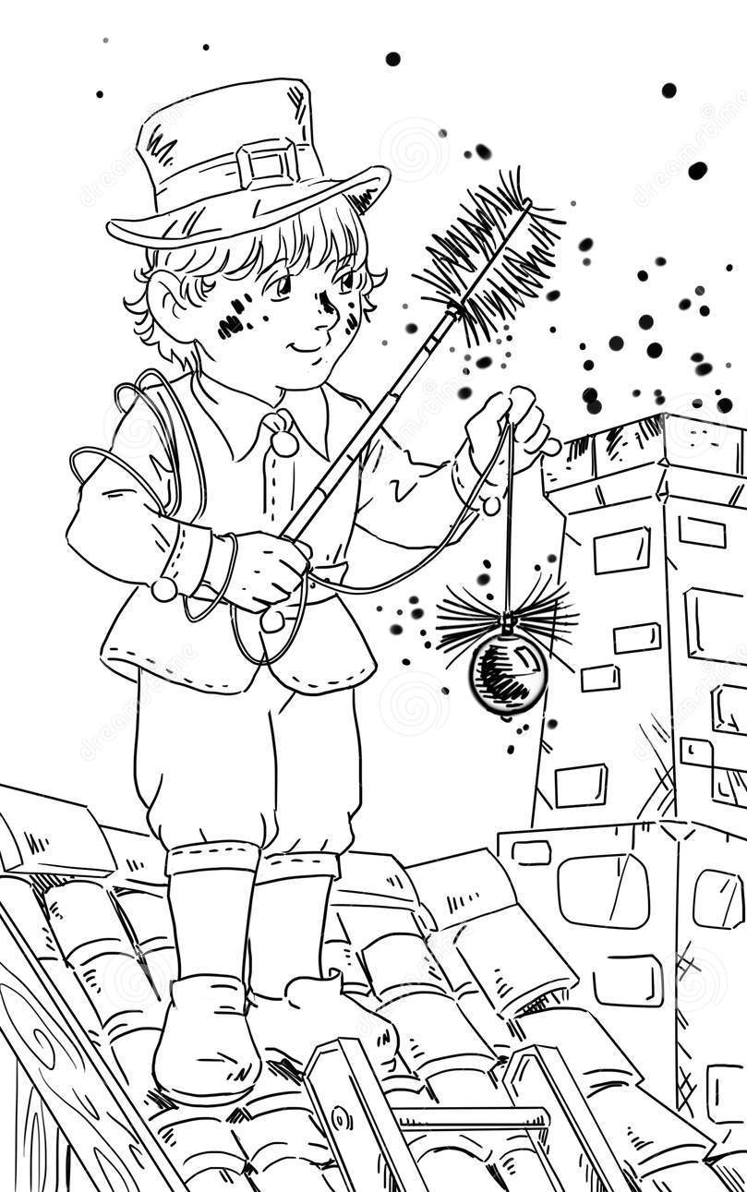
Otázka č.13: Čo je to sadza?
a) čistý uhlík, horľavina
b) čistý lieh, horľavina
c) čistý plyn, horľavina

